УПРАВЛЕНИЕ
ОБРАЗОВАНИЯ АДМИНИСТРАЦИИ
СЕРГИЕВО-ПОСАДСКОГО МУНИЦИПАЛЬНОГО РАЙОНА
МОСКОВСКОЙ ОБЛАСТИ
МУНИЦИПАЛЬНОЕ БЮДЖЕТНОЕ ДОШКОЛЬНОЕ
ОБРАЗОВАТЕЛЬНОЕ УЧРЕЖДЕНИЕ
«ДЕТСКИЙ САД КОМБИНИРОВАННОГО ВИДА № 60
141370,г.Хотьково, ул.Дачная, 1
тел.(8496) 543-00-90.

Педагогический проект

на тему:

«Развитие речи посредством бережного
отношения к домашним животным»

во второй младшей группе

Выполнила воспитатель
МБДОУ "Детский сад
комбинированного вида" №60
Буслаева А.В.

2019г

«Не может быть доброго человека,
который не любит животных,
который никогда не проявил о них заботу».

Тип проекта: познавательный, речевой, игровой, творческий.
Продолжительность: краткосрочный с 10.03 по 10.04 .2019г.
Участники проекта: дети 2-ой мл. группы, воспитатели , родители.
Актуальность развития речи дошкольников Вторая младшая группа – это возраст детей в промежутке от четырех до пяти лет. Именно этот период в современной психологической науке считается самым благоприятным для пополнения пассивного и активного словаря.
Овладение родным языком является одним из важных приобретений ребенка в дошкольном детстве. Именно приобретений, так как речь не дается человеку от рождения. Должно пройти время, чтобы ребенок начал говорить. А взрослые должны приложить немало усилий, чтобы речь ребенка развивалась правильно и своевременно.

Цель проекта: создание необходимых условий для развития мотивов и потребностей речевой деятельности дошкольников всеми участниками педагогического процесса по теме: «Домашние животные».

Задачи:
1. Закрепление обобщающего понятия «домашние животные».
2. Воспитание внимания к собственной речи, интереса к занятиям по развитию речи.
3. Развитие речевой активности детей.
4. Образование существительных с уменьшительно-ласкательными суффиксами.
5. Развитие артикуляционной моторики.
6. Становление речевого дыхания.
7. Развитие общей моторики.

Ожидаемые результаты:
Использование активных форм работы по речевому развитию детей способствуют активизации и обогащению словарного запаса, совершенствованию звуковой культуры речи. Речь детей станет более внятной и выразительной.
Наши наблюдения сегодня за общением детей, их контактами со сверстниками показывают, что дошкольники по собственной инициативе комментируют свои действия, говорят, что они делают, отмечают трудности, огорчаются неудачами, радуются достижениям.
Участие родителей в проекте поможет им осознать свою роль в речевом развитии ребёнка, изменить отношение к личности ребёнка, характер общения с ним, повысит их педагогические знания. Родители чаще станут общаются с педагогами и друг другом.

Этапы реализации проекта:
1 этап:  Подготовительный | - Анализ предметной среды.  - Подготовка материала вместе с родителями и детьми для их самостоятельной деятельности  (энциклопедии,  иллюстрации,  раскраски и т. д.)  -Подготовка детской литературы,  дидактических и подвижных игр.  -Разработка сценариев мероприятий.
2 этап:  Основной | Совместная деятельность педагогов с детьми.  Перспективное планирование по реализации  проекта  - беседа о домашних животных и их детенышей; « Птицы и рыбки у нас дома».  -рассматривание иллюстраций «Кто живет в доме»;  -рассматривание картин «Домашние животные»;  - чтение стихов и загадок о домашних животных;  -рассматривание книг в книжном уголке о домашних животных;  - лепка в свободное время «Тарелочки для собачек».  НОД  -«Животные и их детеныши» - развитие речи;  -Чтение детям рассказов «Слушай меня, мой пес…» Л. Н.Толстого и «Собака» Е. Чарушина;  -рисование;  «Заборчик для котят»  -«Козленок»  - конструирование.  Дидактические игры: «Чей малыш», «Кто что ест?», «Чей голос?», «Кто как разговаривает?», «Составь из кубиков».  Подвижные игры: «Лохматый пес», «Воробушки и кот», «Кот и мыши», «Ты собачка, не лай».  Пальчиковая гимнастика: «Кот на печи», «Собачка», «Коза рогатая», «Котята».  Утренняя гимнастика «Кошечка».
3 этап:  Подведение итогов. | -Повторный мониторинг речевого развития дошкольников,  -выставка детских работ  - фотовыставка, чтение наизусть и составление описательного рассказа «Я и мой четвероногий друг».  - Подведение итогов
Реализация проекта:

Познание.
«Наблюдения за котенком», «Рассматривание и сравнение кошки и собаки».
Беседы: «Что мы знаем о домашних животных» «Значение животных в жизни человека».
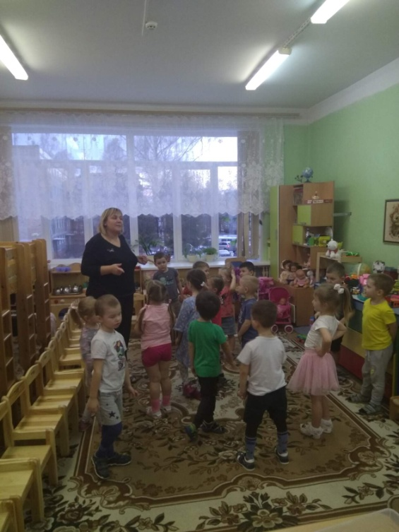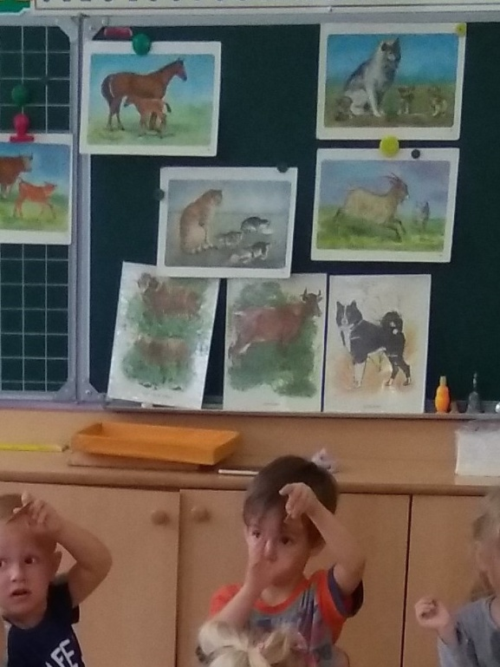
Коммуникация.
Рассказывание детей на тему: «Мое любимое животное», «Описание кошки» (игрушка),
Беседа о домашних животных и их детенышей; « Птицы и рыбки у нас дома».

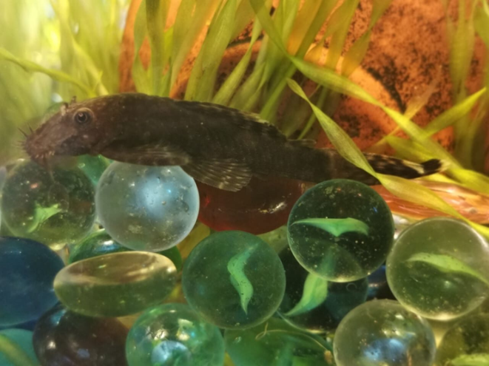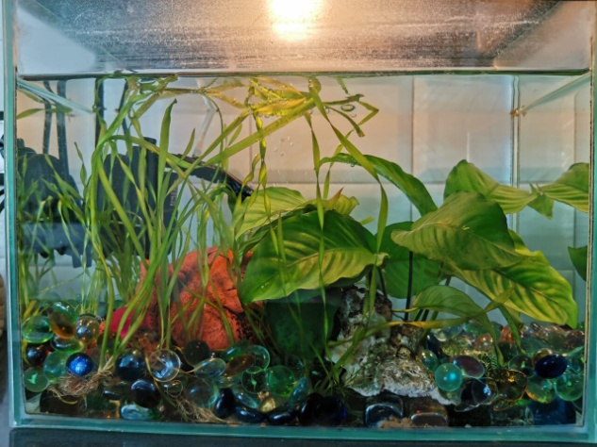

Рассматривание картины «Кошка с котятами».
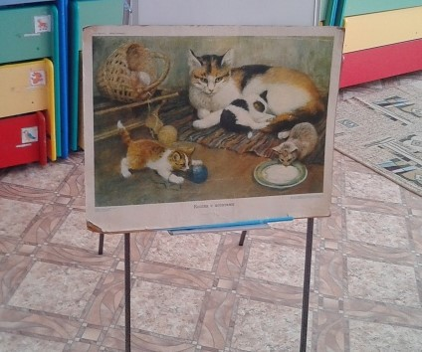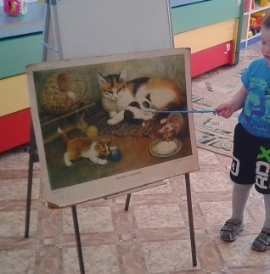
Чтение художественной литературы.
Чтение: рассказов «Слушай меня, мой пес…» Л. Н.Толстого и «Собака» Е. Чарушина;
русская народная сказка «Репка», В. Сутеев «Кто сказал мяу, С. Маршак «Кошкин дом», «Сказка о глупом мышонке», К. Ушинский «Васька», Л. Толстой «Спала кошка…». 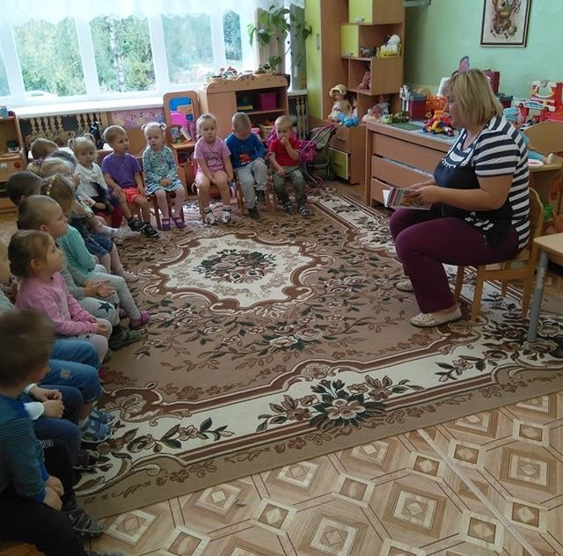
Заучивание: песенки, потешки: «Кисонька –мурысенька», «Котик- коток», «Как у нашего кота…», «Пошел котик на торжок…», А. Барто «У меня живет козленок».
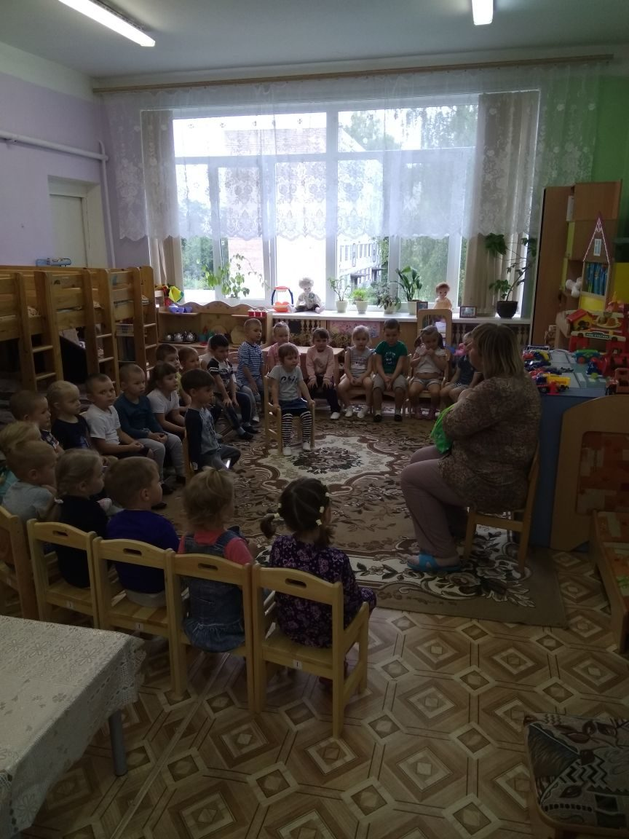

Безопасность.
Беседа на тему: «Домашние животные - наши друзья», «Животные на улице»
Продуктивная деятельность.
Коллективная и индивидуальная.
Рисование домашних животных по трафарету
Рисование ватными палочками «Козленок».
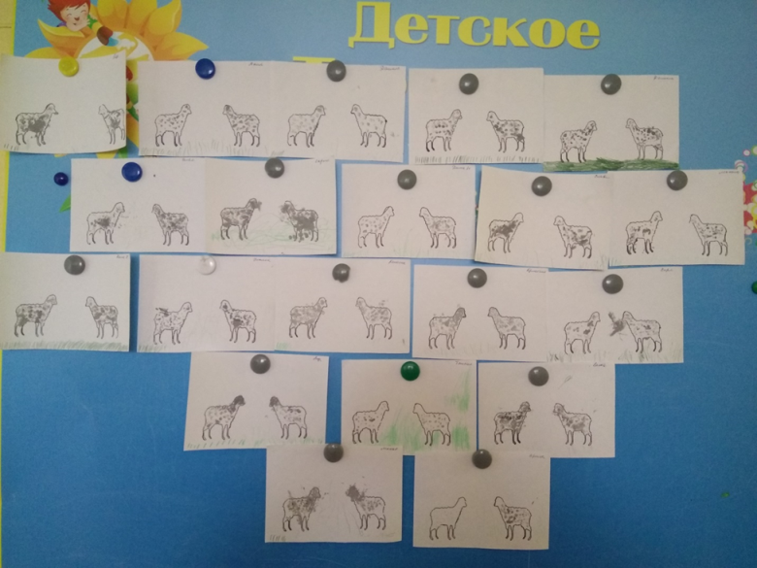

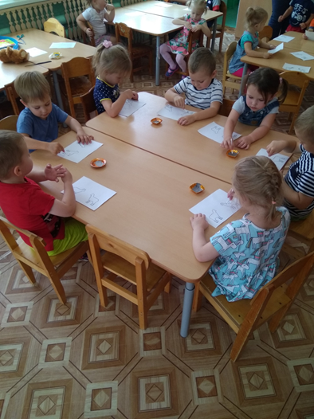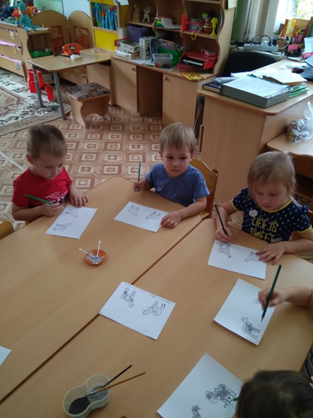

Лепка «Мягонькие лапки, «Корм для хомячка»
в лапках цап-царапки»,

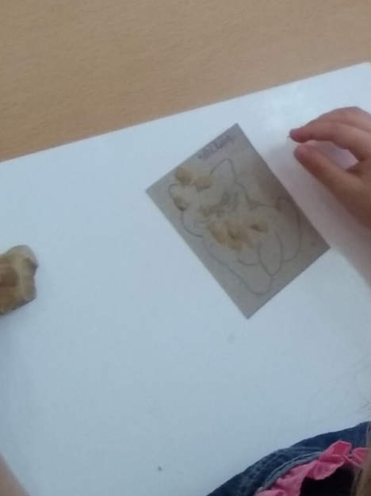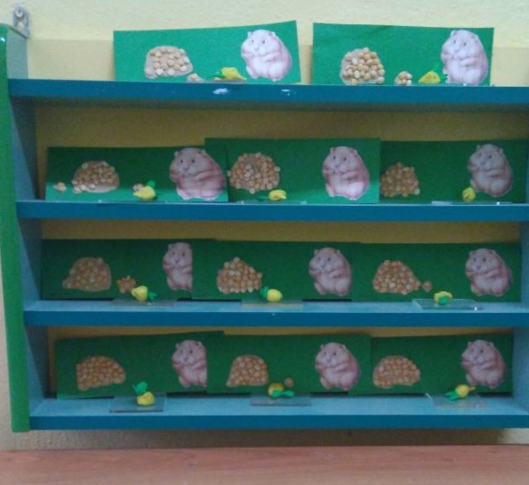
«Миски для Собачек»
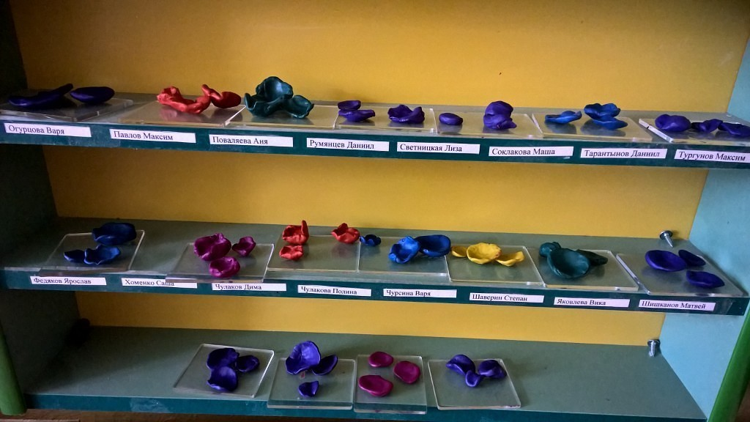

«Заборчик для животных» - конструирование.
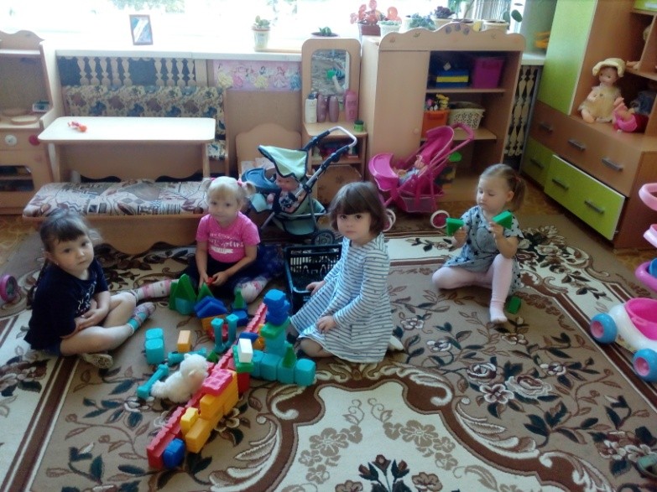

Физическое развитие:
Подвижные игры. Цель: разучить игры, героями которых являются животные.
«Лохматый пес», «Кот и мыши», «Ты собачка, не лай», «Воробышки и кот», «Коза рогатая».
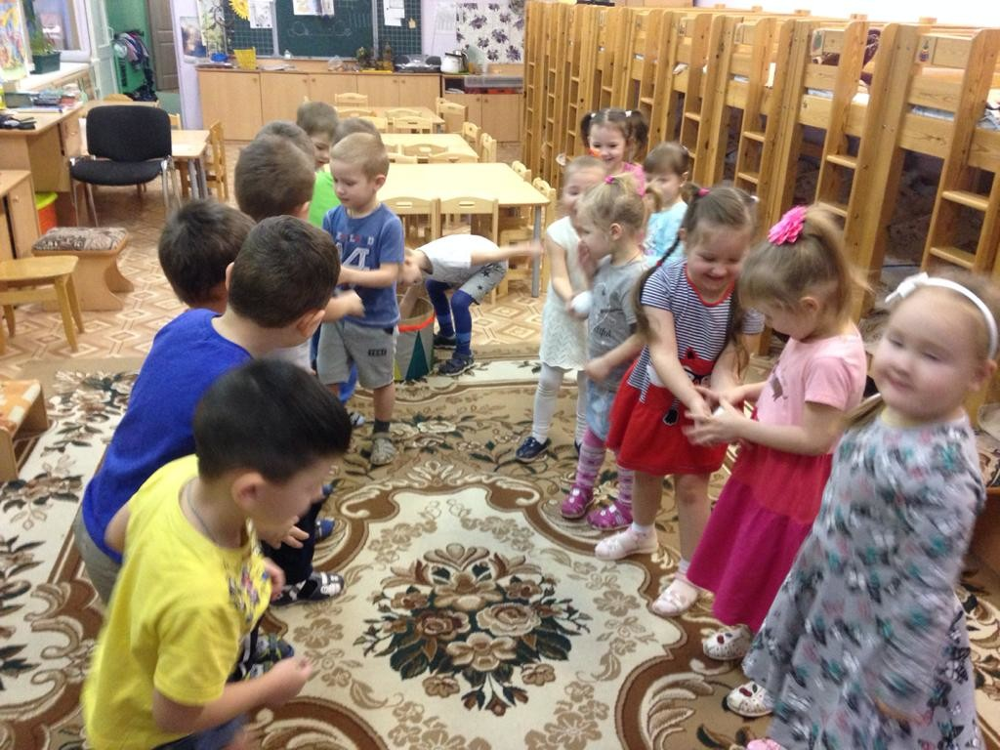
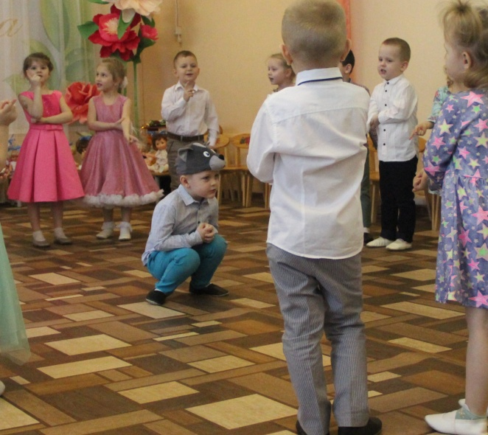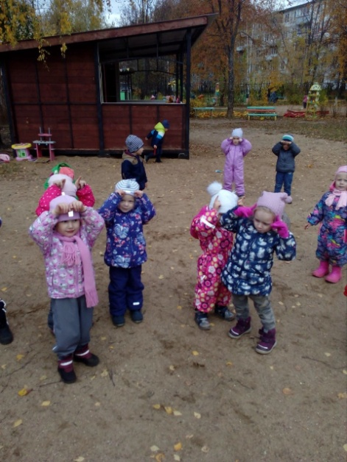

Социализация.
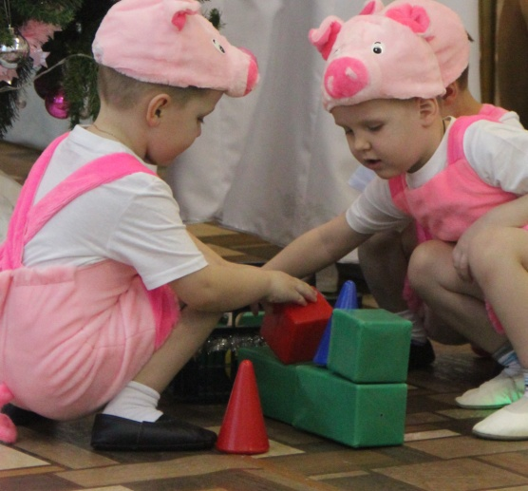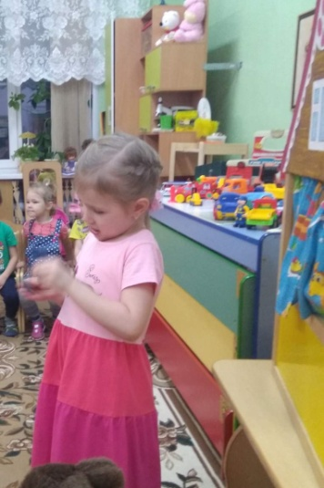
Игровые ситуации "Кошкин дом", "Домашние животные", «Три поросенка»,
Игровые упражнение – «Составь животное», «дорисуй животное», «Нарисуй животное по точкам» и т. д.

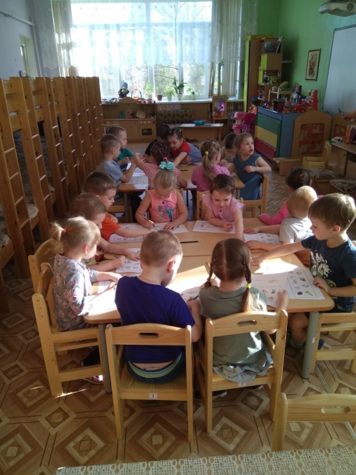
Дидактические игры: «Кто где живет?», «Животное домашнее или дикое?» «Угадай, кто спрятался?» «Где спрятался котенок?»
«Чей малыш?» «Что нам привез крольчонок»

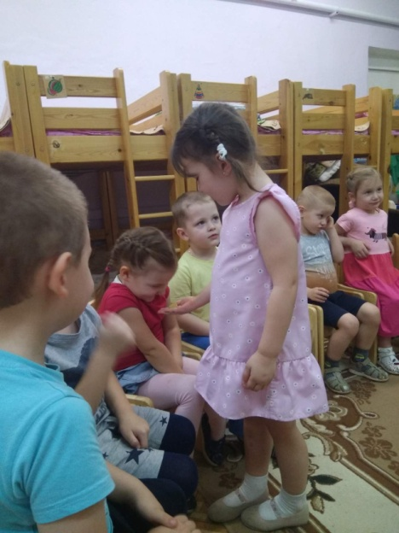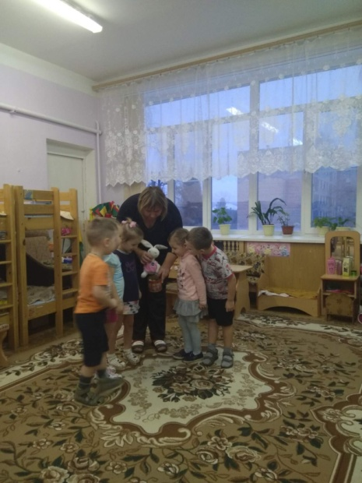

Работа с родителями.
Подборка фотографий и составление рассказа с ребенком, на тему «Моё любимое животное»
Анкетирование
Изготовление альбома «Домашние животные»
Просмотр НОД Викторины «Домашние и дикие животные».
Анализ результатов работы.
В процессе проживания темы проекта дети проявили активный познавательный интерес.
Проект предоставил каждому ребенку возможность не только получать знания, но и развивать коммуникативные навыки. Уровень речевого развития повысился значительно.
Приобретать знания из различных источников, анализировать факты, высказывать собственные суждения, дети с удовольствием рассказывали о своих питомцах, делились информацией со сверстниками.
Полученные знания способствовали развитию у детей ответственности за того кого приручили.
Дети стали относится друг к другу внимательнее и доброжелательнее.
Реализация этого проекта способствовала сближению детей, педагогов и родителей. Ведь ничто так не сближает, как совместное творчество и открытие чего-то нового.

